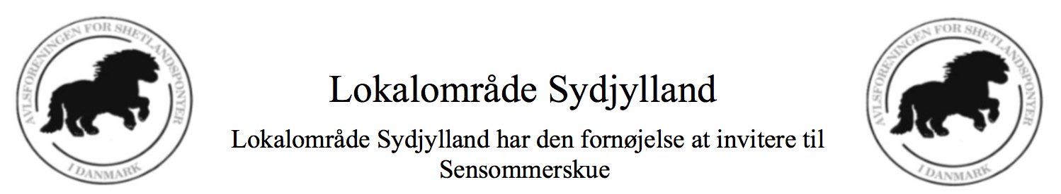
Lørdag d. 2. september 2017
pa Billund Sportsrideklub, Løvlundvej 4, 7190 Billund.

Der kan tilmeldes i følgende klasser:
Klasse 1 | Hingsteføl | Klasse 8 | Vallakker 4 år og ældre
Klasse 2 | Hoppeføl | Klasse 9 | 3 års hopper
Klasse 3 | 1 års hingste | Klasse 10 | 4 års og ældre goldhopper
Klasse 4 | 1 års hopper | Klasse 11 | Følhopper
Klasse 5 | 2 års hingste | Klasse 12 | Ukårede hingste 3 år og over
Klasse 6 | 2 års hopper | Klasse 13 | Kårede hingste
Klasse 7 | Vallakker 3 år og under
Klasse 1-6 deltager i plagskuefinale
Klasse 7-8 deltager i vallakfinale
Klasse 9, 10, 11, 13 deltager i showfinale
Klasse 12 er uden for finale

Derudover kan der tilmeldes i følgende brugsklasser:
Klasse 14 | Leading Rein | Klasse 16 | Kostumemønstring
Klasse 15 | First Ridden

Leading rein er for børn i alderen 0-9 år (trækker er tilladt), mens first ridden er for børn i alderen 10-18 år.
Kostumemønstring er en klasse hvor pony og mønstre kan være udklædt (tæller ikke med i bedømmelsen). Der gives en præmie til bedste udklædte.

Der yderligere i 2 skæve titler på dagen:
BEDSTE KLARGJORTE
BEDSTE FREMVISTE
Disse titler kan tildeles hvilken som helst pony og fremviser i løbet af dagen og vil blive uddelt umiddelbart før finalen.

Er din pony til salg? Så er det muligt at få det skrevet i kataloget, markér det blot på tilmeldingsskemaet.
Ærespræmiegivere vil blive nævnt i kataloget, på Facebook-begivenheden og på dagen. Har du lyst til at give en ærespræmie, så markér det venligst på tilmeldingsskemaet og vedhæft venligst reklame/logo.
Tilmeldingen skal sendes til rikkehald96@gmail.com eller til Rikke Hald Jensen, Vingumvej 12, 8740 Brædstrup. Tilmeldingen skal være os i hænde senest d. 22. August 2017

Vi glæder os til at se jer!
Venligst Lokalområde Sydjylland

